RUS 2.0 final
«Севастополь»

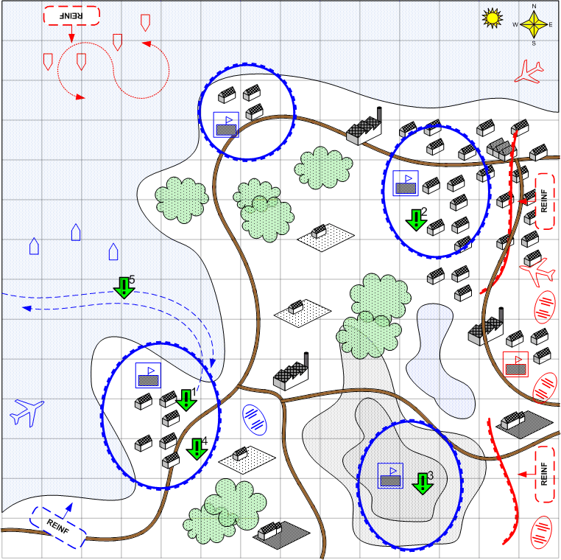

Карта 14 на 14 (14 на 12).
Лето. Крым. Облачно. День.

Ландшафт.
Побережье. Юго-восточная часть крымского полуострова в районе Севастополя. На севере холмы. В городе значительные разрушения.

Описание.
Завершающий этап обороны Севастополя. На карте присутствует только основная, восточная часть города. По городу проходят боевые действия. Основная задача игрока - удерживать точки в обжективах до конца миссии.
В начале миссии противник проводит мощный арт. обстрел из 6 – 8 орудий в течение 2 -3 минут по всем позициям игрока (с использованием супергаубицы Карл).
На карте есть офицер – командующий обороной Крыма. Первое задание – этот офицер должен выжить. Далее игрок получает задачи 2 и 3 на удержание ключевых зданий 2 и 3. При этом игроку в брифинге не говорится о том, сколько времени нужно удерживать точки. Точки 2,3,4 могут быть переходящими из рук в руки. Если противнику удаётся захватить точку 2,3 или 4, то игрок получает соответственно задание захватить эти точки в течение 5 минут.
В следующем задании игроку сообщается о том, что он может отвести войска в точку 4 и нужно дождаться прибытия транспортного корабля для эвакуации.
Последнее задание – вывести на корабле командующего обороной офицера.
Примерное время для заданий.
Удержание точек 2 и 3 – 25 минут.
Удержание точки 4 до прибытия транспорта - 15 минут.
Время на перезахват точек 2, 3, 4 – 5 минут.

Условие поражения.
У игрока нет войск и подкреплений.
Не выполнен любой из обжективов.
Уничтожен морской транспорт для выполнения задания 5.

Условие победы.
Выполнены все задания.

Рекомендовано подкреплений.
10 - 12

Сложность.
Средняя.

Задания.

- Командующий должен выжить.
- Удержать точку 2.
- Удержать точку 3.
- Захватить точку 2 (необязательное).
- Захватить точку 3 (необязательное).
- Удержать точку 4.
- Эвакуировать командующего в зону выхода.

Войска игрока.
На усмотрение дизайнера. В соответствии со схемой подкреплений войск для этой главы.

Подкрепления игрока.
Все доступные для этой главы.

Войска союзника.
1 офицер

Подкрепления союзника.
1 транспорт.

Войска противника.
На усмотрение дизайнера. В соответствии со схемой подкреплений войск для этой главы.
Мортира Карл.
Во всей главе у противника нет танков. Можно использовать самоходки, броневики.
Для атак использовать преимущественно пехоту

Подкрепления противника.
На усмотрение дизайнера. В соответствии со схемой подкреплений войск для этой главы.
Во всей главе у противника нет танков. Можно использовать самоходки, броневики.
Для атак использовать преимущественно пехоту

